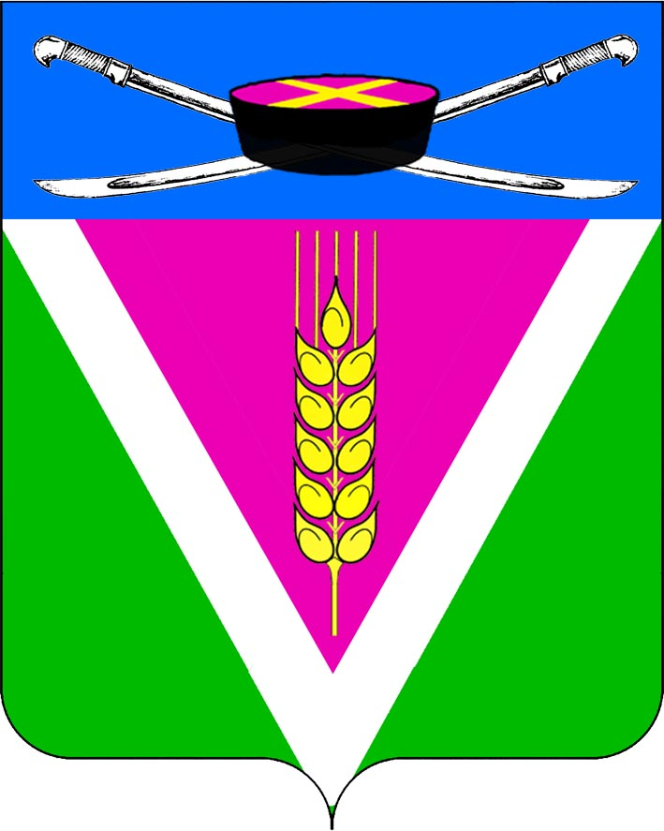
АДМИНИСТРАЦИЯ НОВОЛЕУШКОВСКОГО СЕЛЬСКОГО ПОСЕЛЕНИЯ ПАВЛОВСКОГО РАЙОНА

ПОСТАНОВЛЕНИЕ
от 24.03.2025г. № 30
ст-ца Новолеушковская

Об отмене постановления администрации Новолеушковского сельского поселения Павловского района

В связи с приведением в соответствие с законодательством Российской Федерации, Уставом Новолеушковского сельского полселения п о с т а н о в л я ю:
1. Постановление администрации Новолеушковского сельского поселения Павловского района от 05 февраля 2025 года № 14 «О Реестре должностей муниципальной службы администрации Новолеушковского сельского поселения» отменить.
2. Настоящее постановление опубликовать путем размещения на официальном сайте администрации муниципального образования Павловский район.
3. Контроль за выполнением постановления оставляю за собой.
4. Настоящее постановление вступает в силу со дня его опубликования.

Глава Новолеушковского сельского
поселения Павловского района Д.В. Садько

